INFORMACIÓN PÚBLICA ORDINARIA, PROACTIVA O FOCALIZADA.
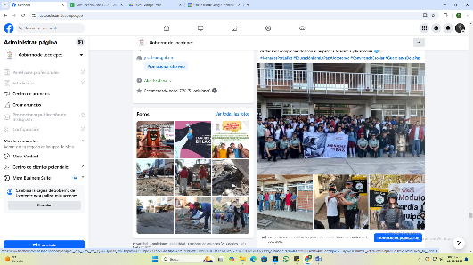
MES DE FEBRERO DE 2025

- 01 DE FEBRERO
#JornadasPorLaPaz.

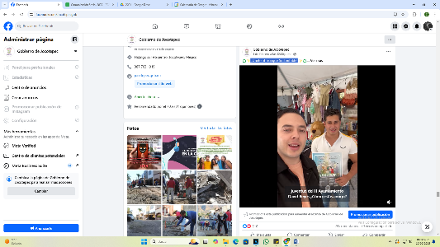

- 01 DE FEBRERO
¡Únete al Trueque Sustentable!
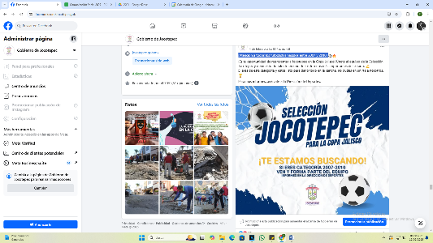

- 04 DE FEBRERO
¡Atención a todos los futbolistas nacidos entre 2007 y 2010!
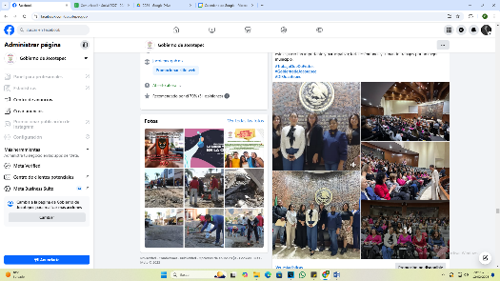

- 04 DE FEBRERO
“Pásale al Congreso”
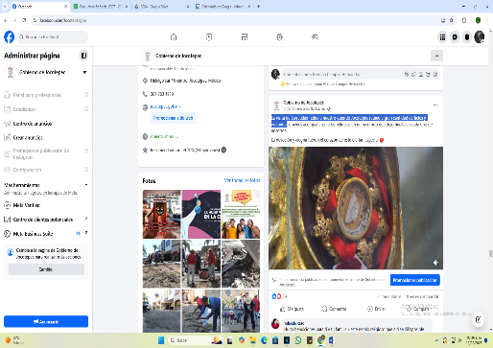
- 05 DE FEBRERO
La visita de San Judas Tadeo a nuestro querido Jocotepec reunió a gran
cantidad de fieles y visitantes.
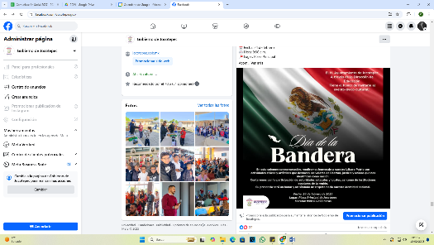

- 05 DE FEBRERO
Ceremonia cívica.

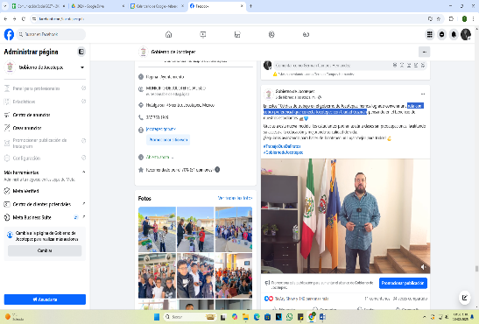
- 06 DE ENERO
Ruta con cobro preferencial que conecta Jocotepec con Ciudad Guzmán.

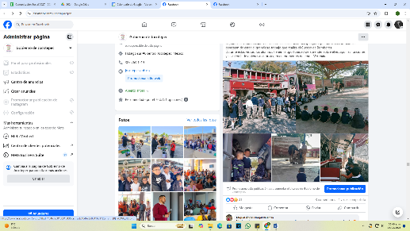
- 06 DE FEBRERO
Visitando Escuelas para Conocer el Trabajo de los Bomberos.

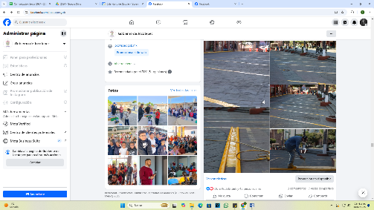
- 06 DE FEBRERO
Balizamiento de nuestra Plaza Principal.

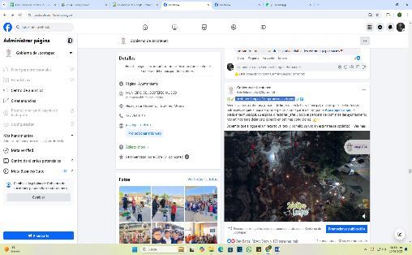
- 06 DE FEBRERO
Jocotepec Limpio: Compromiso en Acción.

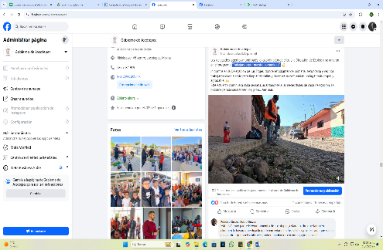
- 06 DE FEBRERO
“Trabajando por nuestra comunidad”.
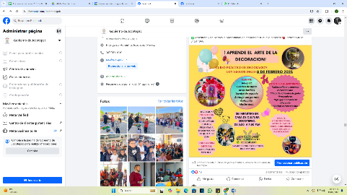

- 06 DE FEBRERO
Ven y aprende el arte de decorar con globos.
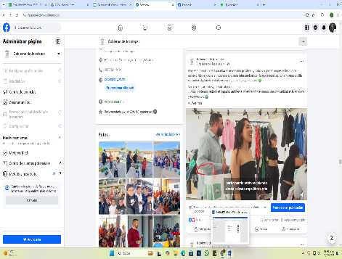

- 07 DE FEBRERO
Ven con tus artículos y llévate algo que te haga falta.
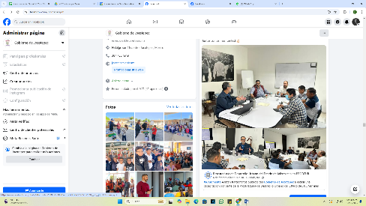
- 07 DE FEBRERO
La capacitación en Desarrollo Urbano es clave para construir un futuro
más ordenado y sostenible.
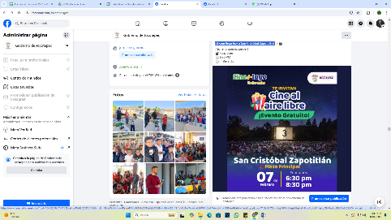

- 07 DE FEBRERO
¡El cine llega hoy a San Cristóbal Zapotitlán!
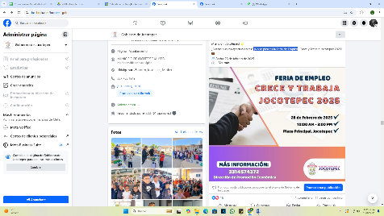

- 07 DE FEBRERO
¡No te pierdas la Feria de Empleo!
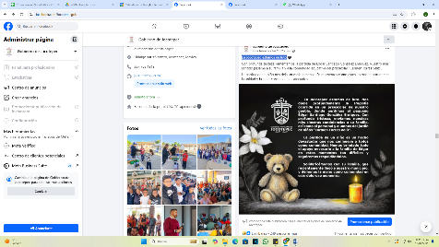

- 07 DE FEBRERO
En Jocotepec estamos de luto.
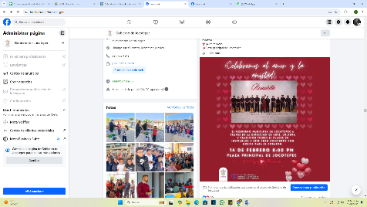

- 07 DE FEBRERO
Te invitamos a celebrar el mes del amor y la amistad.
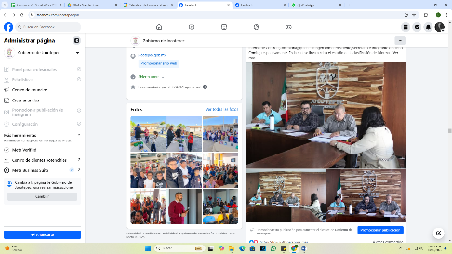

- 07 DE FEBRERO
Segunda Sesión Ordinaria del Comité de Transparencia.
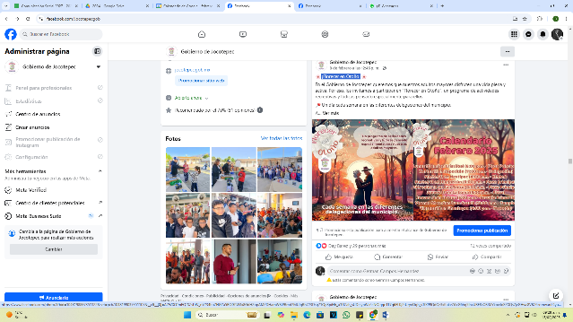
- 08 DE FEBRERO
¡Florecer en Otoño!

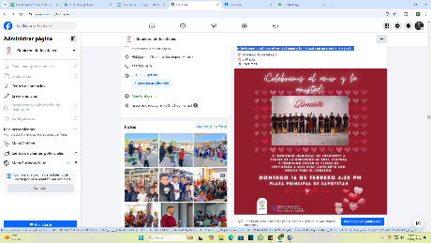
- 09 DE FEBRERO
Te invitamos a celebrar el mes del amor y la amistad con un concierto
especial.

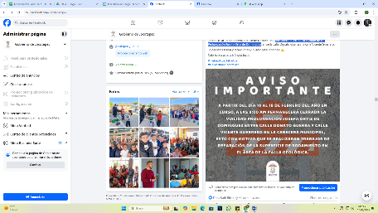
- 10 DE FEBRERO
Permanecerá cerrada la vialidad de la Prolongación Josefa Ortiz de Domínguez.
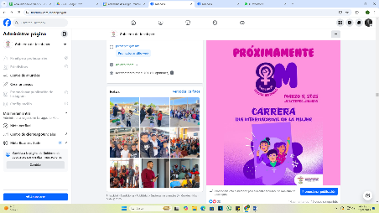

- 10 DE FEBRERO
¡Día Internacional de la Mujer!

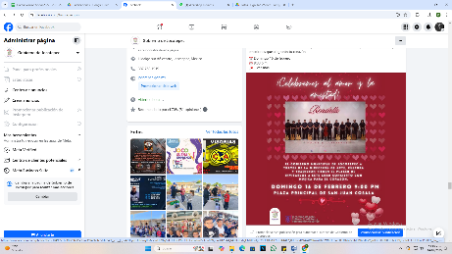
- 10 DE FEBRERO
¡Viva el amor!

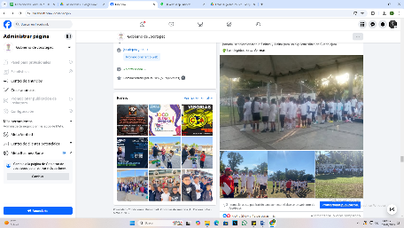
- 10 DE FEBRERO
Visorias en Jocotepec con el Equipo Chivas de Guadalajara.

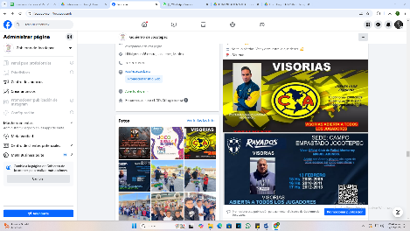

- 10 DE FEBRERO
¡Las visorías continúan!
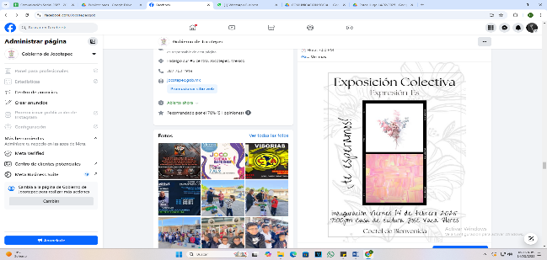

- 10 DE FEBRERO
Exposición Colectiva "EXPRESIÓN-ES"

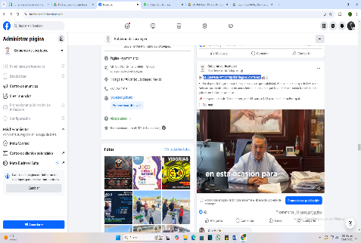
- 10 DE FEBRERO
¡La Caravana Anticorrupción llega a Jocotepec!
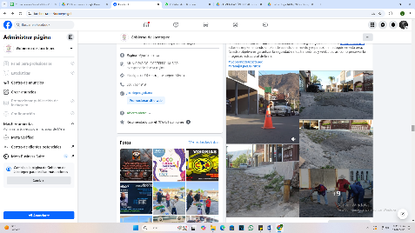

- 11 DE FEBRERO
Calle Josefa Ortiz.

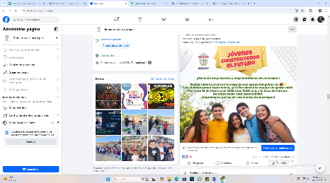
- 11 DE FEBRERO
¡Impulsa tu negocio y apoya el talento joven de Jocotepec!
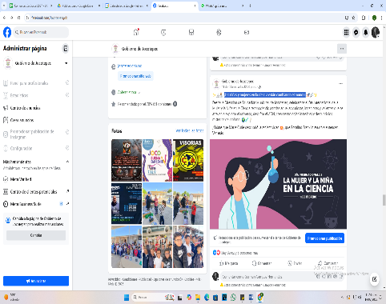
- 11 DE FEBRERO
¡Las niñas y mujeres en la ciencia están cambiando el mundo!
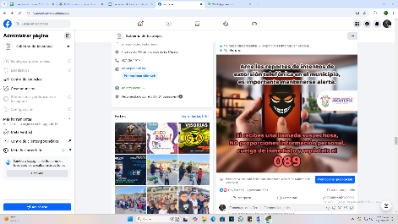
- 11 DE FEBRERO
¡Protejámonos de la extorsión telefónica!
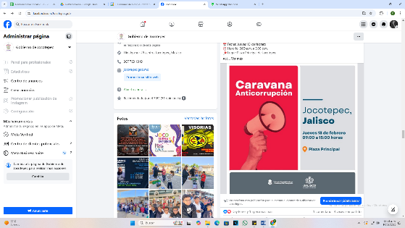

- 12 DE FEBRERO
Caravana Anticorrupción.
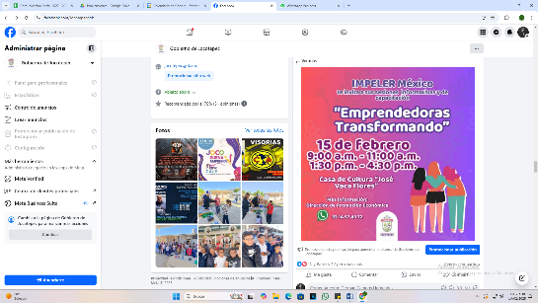

- 12 DE FEBRERO
¡Atención Emprendedoras!

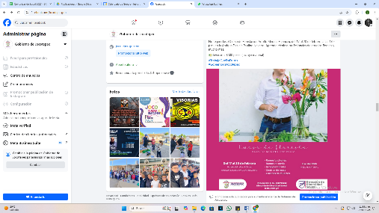

- 12 DE FEBRERO
¡Convierte tu pasión por las flores en una verdadera habilidad!
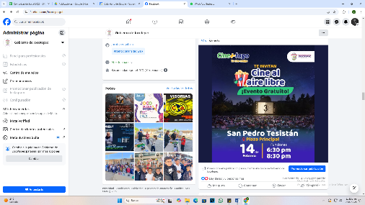

- 12 DE FEBRERO
Funciones de cine al aire libre.
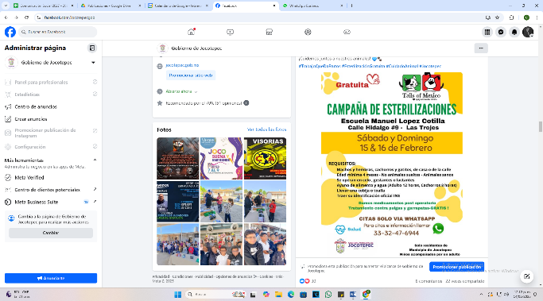

- 12 DE FEBRERO
¡Jornadas de esterilización GRATUITA para perros y gatos!

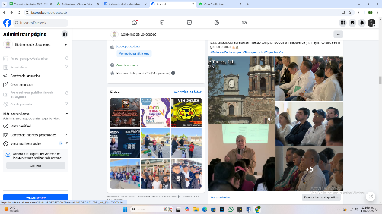

- 12 DE FEBRERO
Capacitación regional.

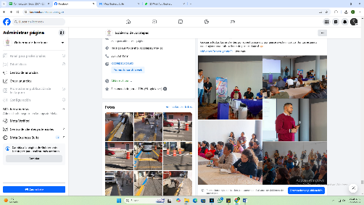
- 12 DE FEBRERO
“Jóvenes Construyendo el Futuro”.
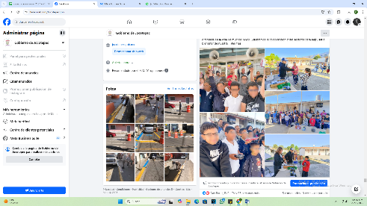

- 12 DE FEBRERO
¡Gracias, Driscoll’s, por su compromiso con la educación y la salud visual de
nuestros estudiantes!
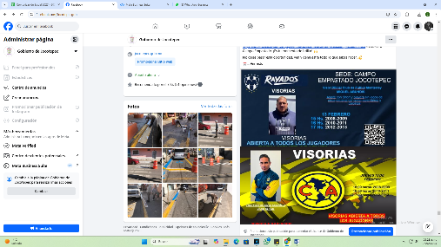
- 13 DE FEBRERO
Hoy los visores de Monterrey y América estarán buscando a los mejores
talentos.
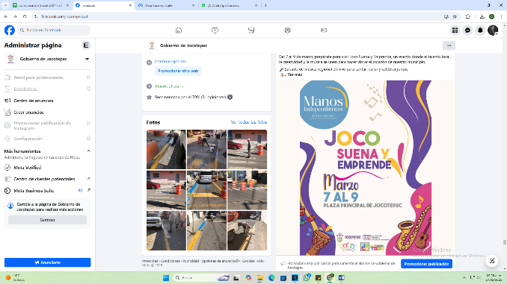

- 13 DE FEBRERO
¡Algo grande está por llegar a la plaza de Jocotepec!

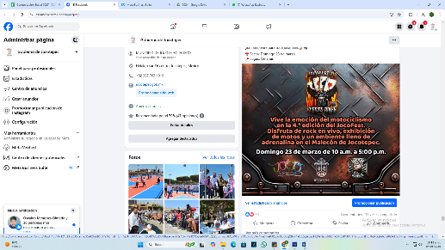
- 13 DE FEBRERO
¡Prepárate para sentir la emoción sobre ruedas!

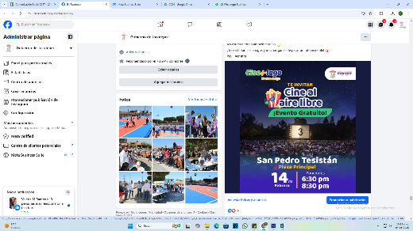

- 14 DE FEBRERO
¡Hoy es noche de cine al aire libre en la Plaza Principal de San Pedro Tesistán!

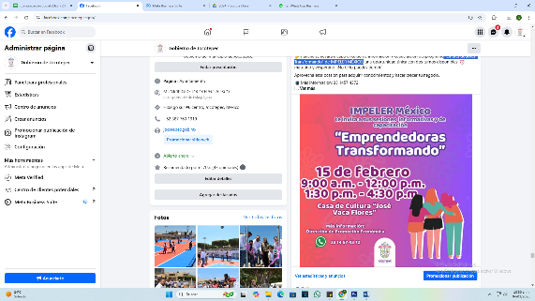

- 14 DE FEBRERO
"Emprendedoras Transformando" de IMPELER MÉXICO.
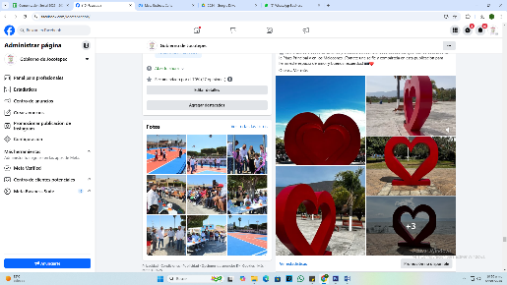

- 14 DE FEBRERO
¡El amor y la amistad se viven en #Jocotepec!

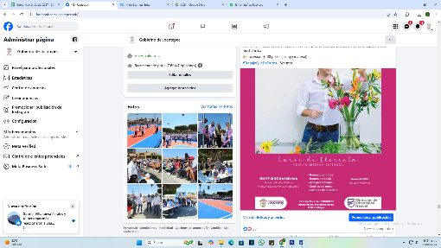

- 15 DE FEBRERO
No te pierdas el Curso de Florista.

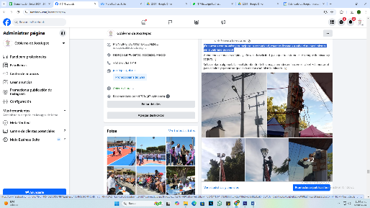
- 17 DE FEBRERO
¡En nuestro compromiso por mejorar tu comunidad, estamos llevando a
cabo el mantenimiento del alumbrado público!

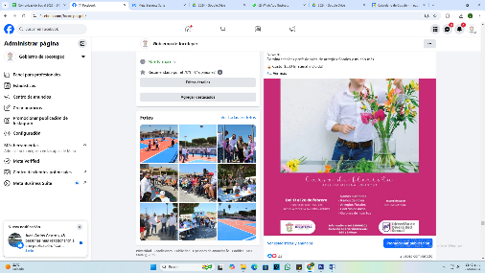
- 17 DE FEBRERO
No te pierdas el Curso de Florista.

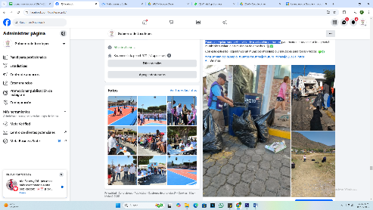
- 17 DE FEBRERO
Estamos regularizando el servicio de recolección de basura.

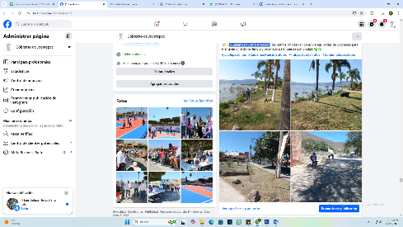

- 18 DE FEBRERO
¡Cuidamos nuestro malecón!

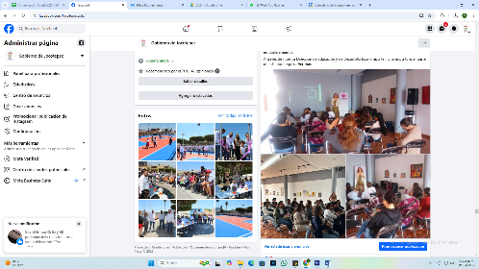

- 18 DE FEBRERO
¡Éxito en nuestra primera clase de Mujeres Apoyando Mujeres de Impeler!
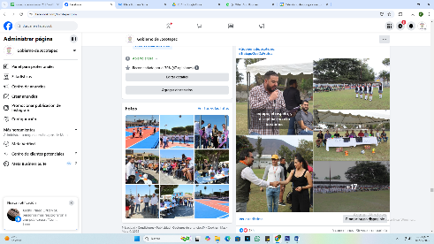

- 18 DE FEBRERO
Escuelas de fútbol infantil y juvenil en Jocotepec.
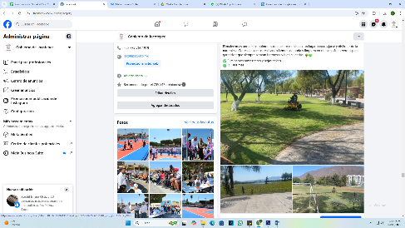

- 18 DE FEBRERO
¡Cuidemos nuestros espacios verdes!

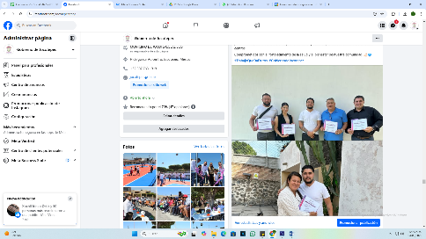

- 19 DE FEBRERO
Finalizamos la primera etapa de apoyo a centros especializados en adicciones.

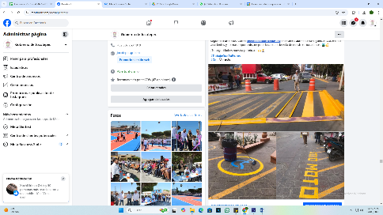

- 19 DE FEBRERO
Balizamiento de las calles.

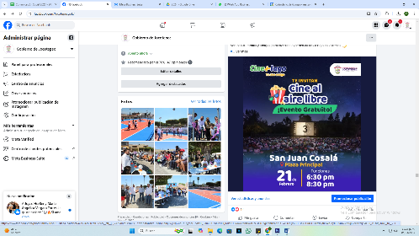
- 19 DE FEBRERO
¡La magia del cine al aire libre llega a la Plaza Principal de San Juan Cosalá!

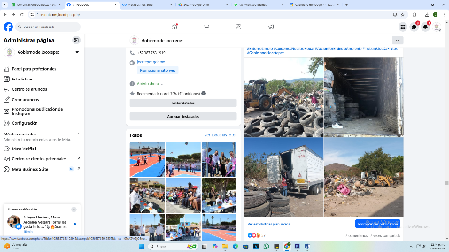

- 19 DE FEBRERO
Continuamos con la descacharrización y separación de llantas.

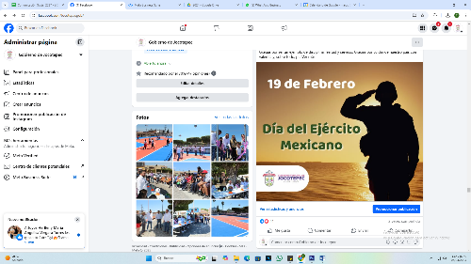
- 19 DE FEBRERO
¡Honor y gratitud al Ejército Mexicano en su día!

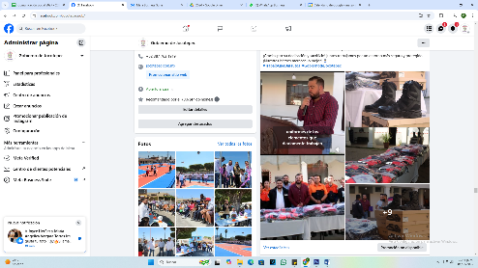
- 20 DE FEBRERO
Entrega de nuevos uniformes a nuestros valientes elementos de vialidad,
paramédicos, protección civil y bomberos.
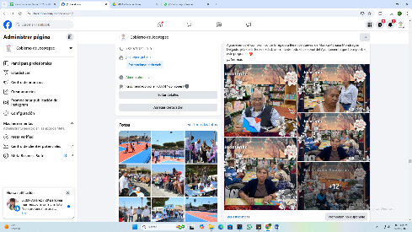

- 20 DE FEBRERO
¡El programa “Florecer en Otoño” sigue sumando sonrisas!

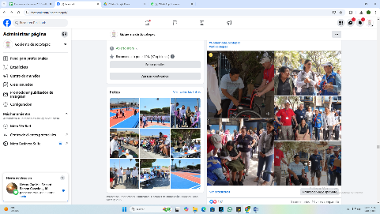

- 20 DE FEBRERO
Donativo de sillas de ruedas.
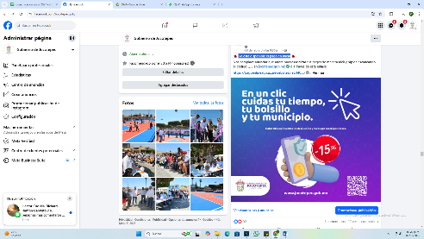

- 21 DE FEBRERO
¡Ya está disponible el pago en línea!
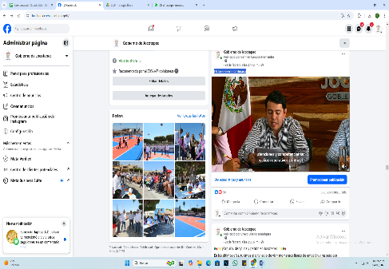

- 21 DE FEBRERO
Octava Sesión Ordinaria.
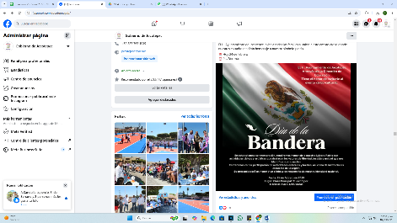

- 24 DE FEBRERO
¡Celebremos juntos el Día de la Bandera!
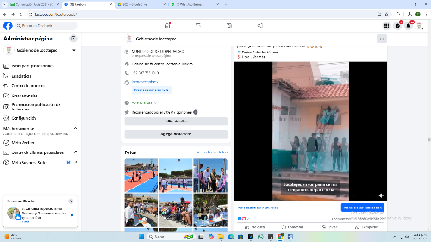

- 24 DE FEBRERO
La nueva Casa Joven.
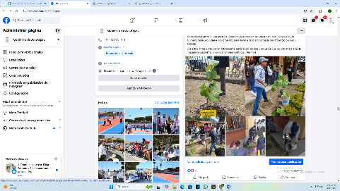
- 24 DE FEBRERO
Reforestamos juntos la Secundaria de Potrerillos.
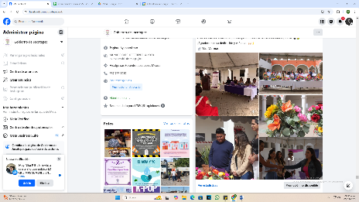

- 24 DE FEBRERO
- ¡Felicidades a nuestros nuevos floristas!

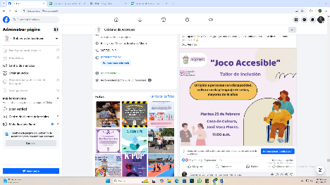
- 24 DE FEBRERO
¡Te invitamos a ser parte de "JocoAccesible"

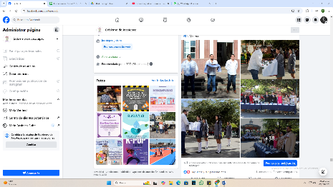

- 24 DE FEBRERO
Día de la Bandera en la Plaza Principal de Jocotepec.

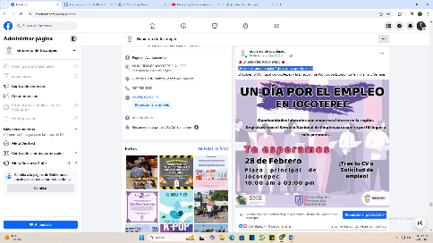

- 24 DE FEBRERO
¿Estás buscando empleo? ¡Esta es tu oportunidad!
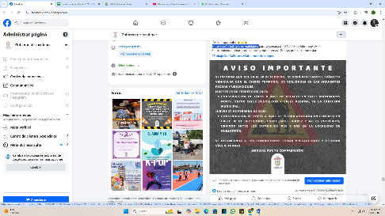

- 24 DE FEBRERO
Se realizarán trabajos en vialidades.
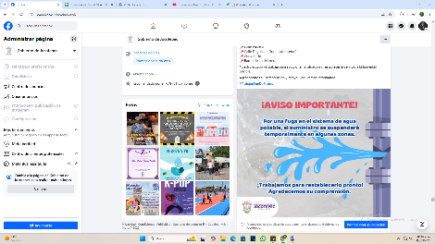

- 24 DE FEBRERO
Fuga de agua en la calle Guadalupe Victoria.

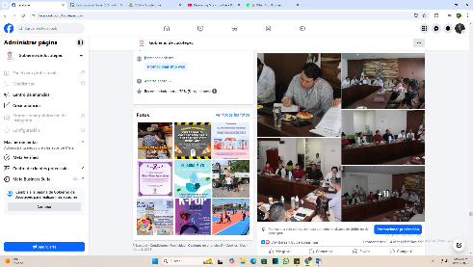

- 24 DE FEBRERO
Comité Único de Salud Municipal.
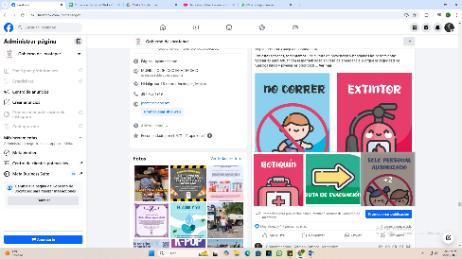

- 25 DE FEBRERO
Escuelas más seguras en Jocotepec.

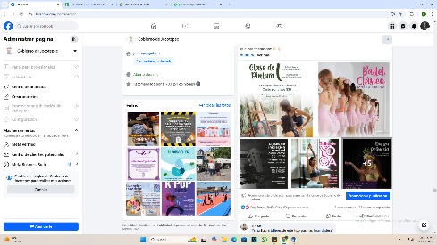
- 25 DE FEBRERO
Talleres de pintura, yoga, hip-hop, música, danza folclórica, danza terapia,
huapango y quebradita y más.
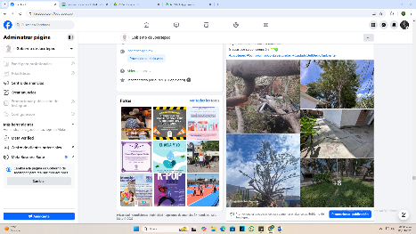

- 25 DE FEBRERO
Se cortará un árbol en la Unidad Deportiva Sur.
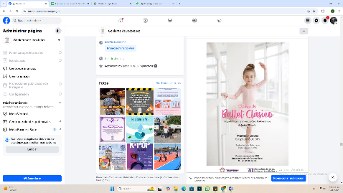

- 25 DE FEBRERO
Clases de ballet clásico.

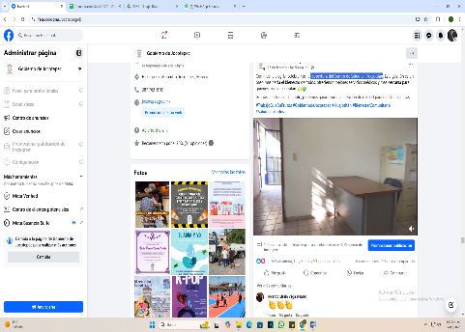
- 25 DE FEBRERO
Reapertura del Centro de Salud en Huejotitán.
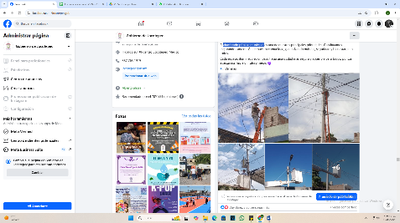

- 26 DE FEBRERO
Alumbrado público municipal.

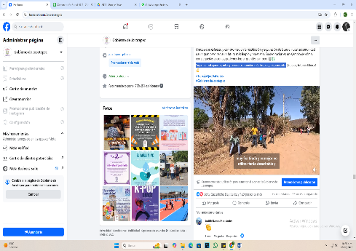
- 26 DE FEBRERO
Sigamos trabajando juntos por una comunidad más limpia y responsable.
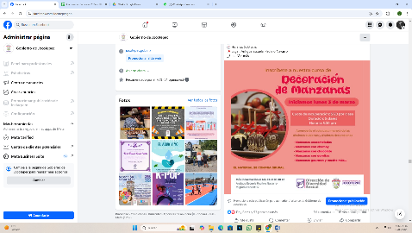

- 26 DE FEBRERO
Aprende el arte de la decoración de manzanas.
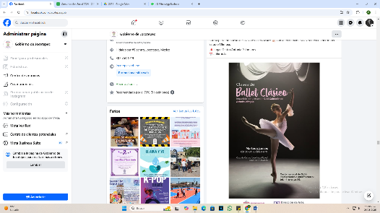

- 26 DE FEBRERO
¡Clases de Ballet Clásico en Jocotepec – Horario Matutino!

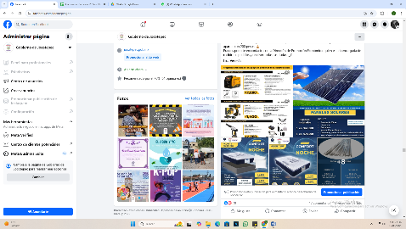

- 26 DE FEBRERO
¡Aprovecha esta increíble oportunidad!
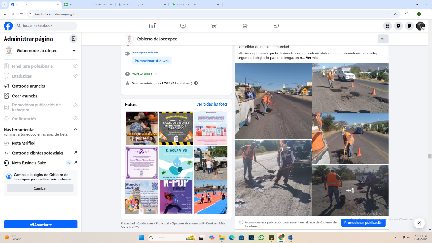

- 26 DE FEBRERO
Mejoramos el camino para ti.

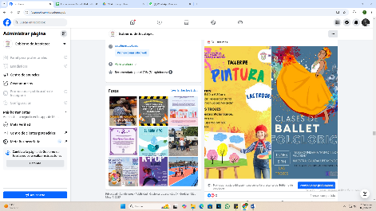
- 26 DE FEBRERO
¡Talleres de Pintura y Danza en Las Trojes!
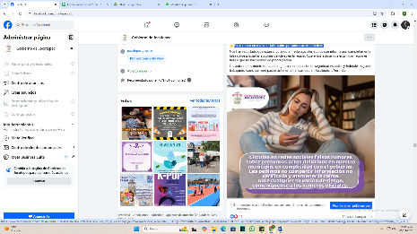

- 26 DE FEBRERO
Falso rumor en redes sociales sobre presuntos actos delictivos.
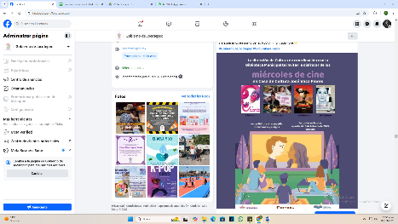

- 26 DE FEBRERO
MIÉRCOLES DE CINE .
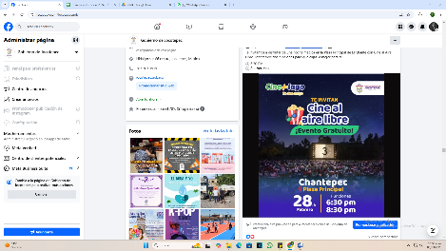

- 26 DE FEBRERO
El cine llega a El Chante.
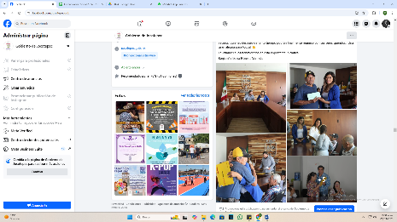

- 26 DE FEBRERO
El presidente municipal Hugo David García Vargas entregó 7 visas.
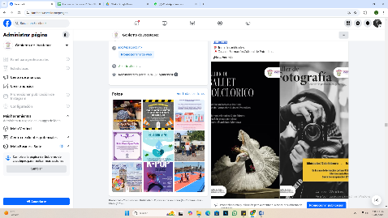

- 26 DE FEBRERO
Sumérgete en el arte con nuestros talleres de Fotografía y Ballet Folclórico.
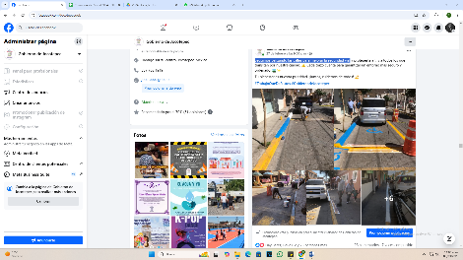

- 27 DE FEBRERO
Seguimos balizando las calles para mejorar la seguridad vial.
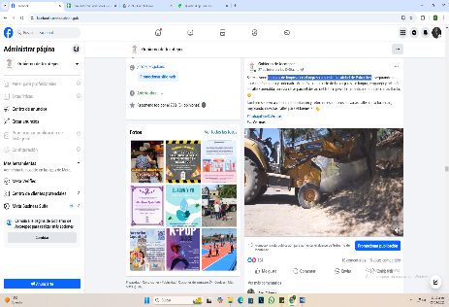
- 27 DE FEBRERO
Trabajos de limpieza en el ingreso a nuestra localidad de Potrerillos.
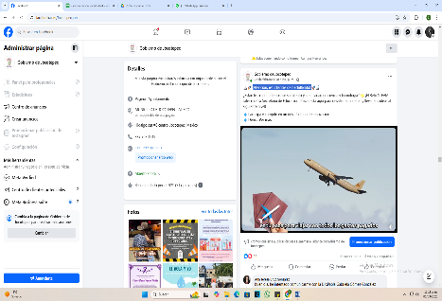
- 27 DE FEBRERO
¡Atención, estudiantes de bachillerato!
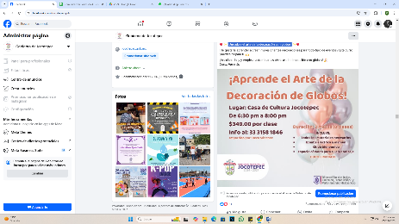

- 27 DE FEBRERO
¡Descubre el arte de la decoración con globos!
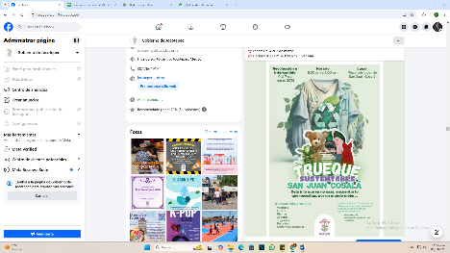

- 27 DE FEBRERO
Segunda sede del Trueque Sustentable.

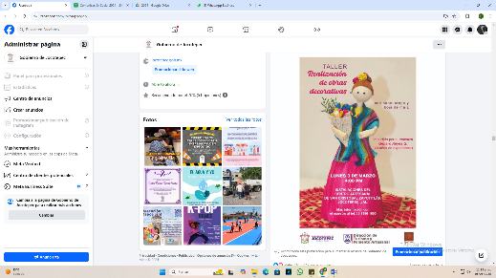

- 27 DE FEBRERO
¿Te gustaría aprender a crear hermosas decoraciones con materiales
naturales y económicos?
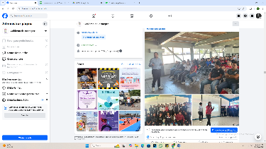

- 27 DE FEBRERO
¡Gracias por su compromiso con la educación y la seguridad vial!

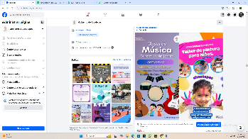
- 27 DE FEBRERO
Talleres de pintura y música.

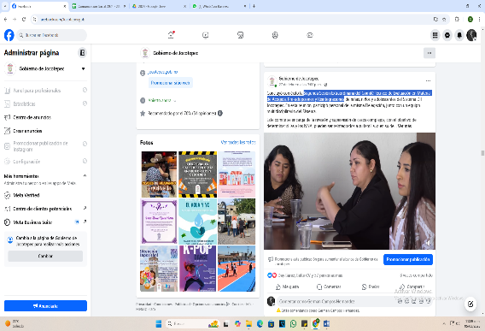
- 27 DE FEBRERO
Segunda Sesión Extraordinaria del Comité Técnico de Evaluación en Materia
de Acogida, Pre-adopciones y Reintegraciones.

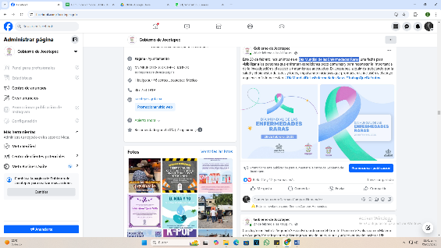
- 28 DE FEBRERO
Día Mundial de las Enfermedades Raras.
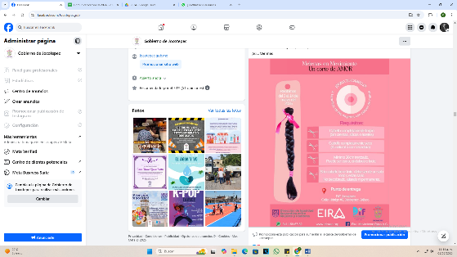

- 28 DE FEBRERO
¡ÚNETE A "MELENAS EN MOVIMIENTO"!
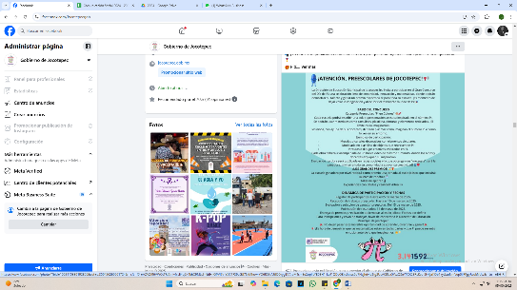

- 28 DE FEBRERO
CATEGORÍA PREESCOLAR "Pi en Colores".

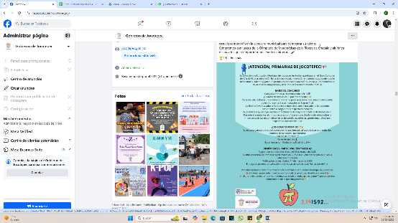
- 28 DE FEBRERO

CATEGORÍA PRIMARIA – "Memorizando a Pi"
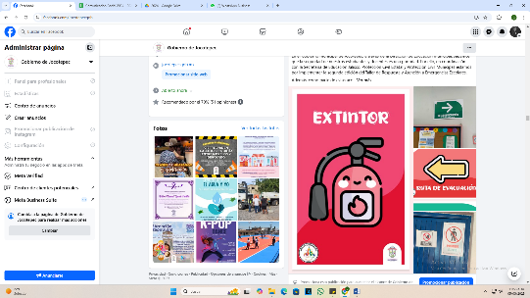

- 28 DE FEBRERO
¡Comprometidos con la seguridad en nuestras escuelas!
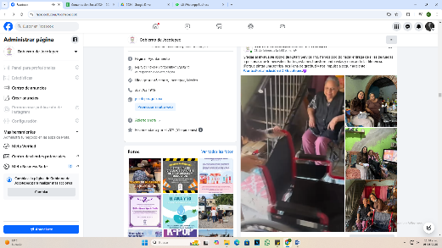
- 28 DE FEBRERO
Entrega de sillas de ruedas.

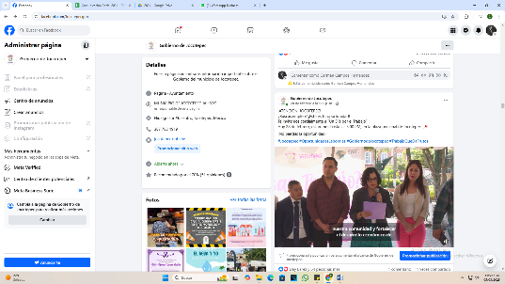
- 28 DE FEBRERO
¿Buscas empleo? ¡Esta es tu oportunidad!
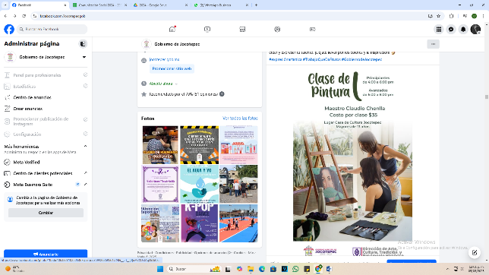

- 28 DE FEBRERO
Taller de Pintura en Casa de Cultura.

